COMMUNIQUE DE PRESSE

Dijon, le 12 septembre 2023

Vaccination contre les papillomavirus humains (HPV)
La campagne s’organise en Bourgogne-Franche-Comté en collaboration avec les rectorats de Besançon et Dijon

Une campagne nationale d’information a été lancée le 4 septembre pour sensibiliser à la vaccination contre les papillomavirus humains proposée dès cette rentrée à tous les collégiens de 11 à 14 ans. Plus de 32 000 élèves de 5ème sont concernés en Bourgogne-Franche-Comté.

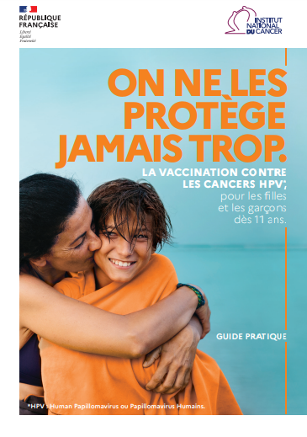
Les parents des élèves de 5ème vont recevoir dans les prochains jours un kit d’information incluant une demande d’autorisation, pour permettre à leur enfant de bénéficier de la vaccination gratuite contre les papillomavirus humains (HPV). En Bourgogne-Franche-Comté, ils seront également conviés à des webinaires animés par le collectif HPV, pour tout savoir sur cette importante opération de santé publique annoncée par le Président de la République en février dernier.
Au total, plus de 32 000 élèves de 5ème de 342 collèges publics et privés sont concernés dans la région.

Recommandée par la Haute Autorité de Santé pour toutes les filles et tous les garçons âgés de 11 à 14 ans révolus, la vaccination contre les HPV prévient jusqu’à 90 % d’infections souvent non symptomatiques, mais à l’origine de lésions précancéreuses et/ou de cancers du col de l’utérus, de la vulve, du vagin, de l’anus…

La couverture vaccinale demeure insuffisante. En 2022, elle s’établissait à 51% chez les filles en Bourgogne-Franche-Comté (vs 47% France entière) ; et moins de 12% chez les garçons (vs près de 13% France entière) : des taux bien en-deçà de l’objectif de 80 % inscrit dans la Stratégie décennale de lutte contre les cancers à horizon 2030.

Equipes mobiles dans les établissements

La campagne organisée cette rentrée, et qui a vocation à être reconduite chaque année scolaire, doit permettre de franchir un pas décisif dans la prévention des cancers.
L’ARS se mobilise aux côtés des rectorats de Dijon et de Besançon, de la communauté éducative, des professionnels de santé…
Dans les 8 départements de la région, les centres de vaccination sont en train de constituer des équipes mobiles, pour intervenir dans les établissements sur le temps scolaire : la première dose sera administrée entre octobre et décembre 2023, la seconde entre avril et juin 2024 (suivant un schéma vaccinal à deux doses avec 6 mois d’intervalle).
Cette campagne de vaccination, gratuite pour les usagers, est financée par l’Assurance maladie et l’ARS Bourgogne-Franche-Comté.

Retrouvez le communiqué national en ligne.

Contacts presse :

ARS Bourgogne-Franche-Comté
Lauranne Cournault
lauranne.cournault@ars.sante.fr- Tél 06 43 64 20 24

Académie de Besançon
Guillaume Rivoire
guillaume.rivoire@ac-besancon.fr - Tél 06 76 62 69 81
Académie de Dijon
Delphine Mauerhan
Delphine.Mauerhan@ac-dijon.fr - Tél 06 46 84 04 79

